**Лабораторная работа № 8**

**Создание панели навигации**

**Цель работы:** изучить свойства форматирования гиперссылок, получить навыки создания навигационной панели веб-сайта.

**Теоретические сведения для выполнения работы**

**Форматирование гиперссылок**

Для форматирования гиперссылок используются псевдоклассы, учитывающие их состояние:

1. ***:link*** — непосещенная ссылка;

2. ***:visited*** — посещенная ссылка;

3. ***:hover*** — ссылка, на которой находится указатель;

4. ***:active*** — ссылка в момент нажатия.

5. ***:focus*** — состояние ссылки при нажатии клавиши Tab.

Чтобы убрать стандартное подчеркивание используется свойство ***text-decoration*** cо значением **none**: a {text-decoration: none;}.

**Вертикальная панель навигации**

Для создания вертикальной панели навигации можно использовать маркированный или нумерованный список и заключается в следующих этапах:

1. Создать список со ссылками следующим образом:

<ul class="nav">

<li><a href="first.html">Первая страница</a></li>

<li><a href="second.html">Вторая страница</a></li>

</ul>

2. Удалить маркеры списка.

ul.nav {

list-style-type: none;

}

3. Изменить ссылку до блочного элемента, так как элемент **a** является строчным элементом.

ul.nav a {

display: block;

}

Это позволяет для ссылок определить границы, отступы, поля.

4. Ограничить ширину и высоту элементов, т.к. их ширина ссылки равна ширине окна браузера

**Горизонтальная панель навигации**

Создание горизонтальной панели навигации можно осуществлять двумя методами. Первый заключается в применении свойства *float* и создании из ссылок плвающих элементов, которые обтекают друг друга с слева. Второй способ состоит в создании строки ссылок с помощью установки свойства ***display: inline-block***.

1. Создать маркированный спискок:

2. Преобразовать пункты списка в строчные элементы

.nav li { display: inline; }

или в плавающие элементы

.nav li { float: left; }

3. Для ссылок установить *display: inline-block* и другие свойства например:

.nav a {

display: inline-block; /*для плавающих элементов значение block*/

border: 1px solid black;

padding: 5px 15px 5px 15px;

background-color: yellow;

text-decoration: none;

color: blue;

}

**Панель навигации с выпадающим меню**

Чтобы создать панель навигации с выпадающим меню при наведении мыши можно использовать следующий СSS:

.nav ul {

margin:0;

padding:0;

list-style-type:none;

}

.nav>ul>li {

float:left;

width:180px;

position: relative;

}

.nav li a {

display: block;

background: yellow;

border: 1px solid black;

padding: 8px;

text-decoration: none;

}

.nav li .second {

display: none;

position: absolute;

top: 100%;

left:0;

}

.nav li:hover .second{

display: block;

}

.nav li li {

width:180px;

}

Следует отметить, что для данного набора стилей используется следующий вложенный список:

<nav class="nav">

<ul>

<li><a href="1.html">Первая страница</a>

<ul class="second">

<li><a>1.1</a></li>

<li><a>1.2</a></li>

<li><a>1.3</a></li>

</ul>

</li>

<li><a href="2.html">Вторая страница</a></li>

</ul>

</nav>

Для вложенного списка задается абсолютное позиционирование, а для основного списка задается относительное позиционирование. Относительное позиционирование необходимо для того, чтобы меню размещалось прямо под кнопкой раскрывающегося списка.

Чтобы выпадающее меню скрывалось используется свойство *display* со значением **none**. При наведении ссылки появляется благодаря значению **block**. Также можно использовать свойство ***visibility:hidden;*** для скрытия меню и ***visibility:visible;*** для отображения.

**Позиционирование элементов на странице**

Свойство position определяет тип позиционирования, используемого для элемента из пяти разных значений:

1. **static** (статический) — означает, что расположение элементов соответствует их расположению в HTML-коде;

2. **relative** (относительный) — позиционируется относительно своего исходного положения;

3. **fixed** (фиксированный) — позиция элемента блокируется в определенной позиции на экране;

4. **absolute** (абсолютный) — позволяет поместить элемент в любой позиции страницы с точностью до одного пиксела относительно ближайшего позиционированного предка или окна просмотра;

5. **sticky** (закреплённый) — позиционируется на основе позиции прокрутки пользователя.

**Использование ролловеров**

Для смены одной графической ссылки на другую при наведении на нее указателя мыши применяется метод CSS­спрайт, который использует единственное изображение для представления различных состояний одной навигационной кнопки. Реализация метода заключается в следующем:

1. В программе редактирования изображений создается один рисунок с различными вариантами.

2. Измеряется расстояние от верхнего края получившегося комбинированного изображения до верхнего края каждого следующего изображения.

3. Создается стиль для ссылки в обычном ненажатом состоянии

a {background: url(facultet.png) no-repeat 0 0;}

4. Создается стиль с псевдоклассом ***:hover***

a:hover {background-position: 0 -39px;} /*второе значение соответствует расстоянию измеренному в пункте 2*/

Чтобы для отдельного элемента панели навигации, созданного из списка появлялось свое отображение, то необходимо использовать следующий вид записи:

/*CSS*/

.nav li a {background: url(facultet.png) no-repeat 0 0;}

.nav .pim a:hover {background-position: 0 -90px;}

/!-- HTML--/

<nav class="nav">

<ul>

<li class="pim"><a href="3.html">ХТиТ</a></li>

**Задания к лабораторной работе № 8**

**Задание 1** В копии документа лабораторной работы №7 создать боковую вертикальную панель, в которой необходимо, чтобы были следующие 4 гиперссылки:

**1.1** Непосещенная ссылка красного цвета без подчеркивания на задание 1 лаб. раб. № 1;

**1.2** После посещения ссылка меняет цвет на #8B0000 и ссылается на лаб. раб. № 3;

**1.3** При наведении становится зеленой и позволяет открыть задание 1 лаб. раб. № 4;

**1.4** При нажатии на гиперссылку она становится цвета rgb(184, 134, 11) и ссылается на block.html.

**Задание 2** Для копии документа лаб. раб. № 7 создать горизонтальную панель навигации следующего вида:

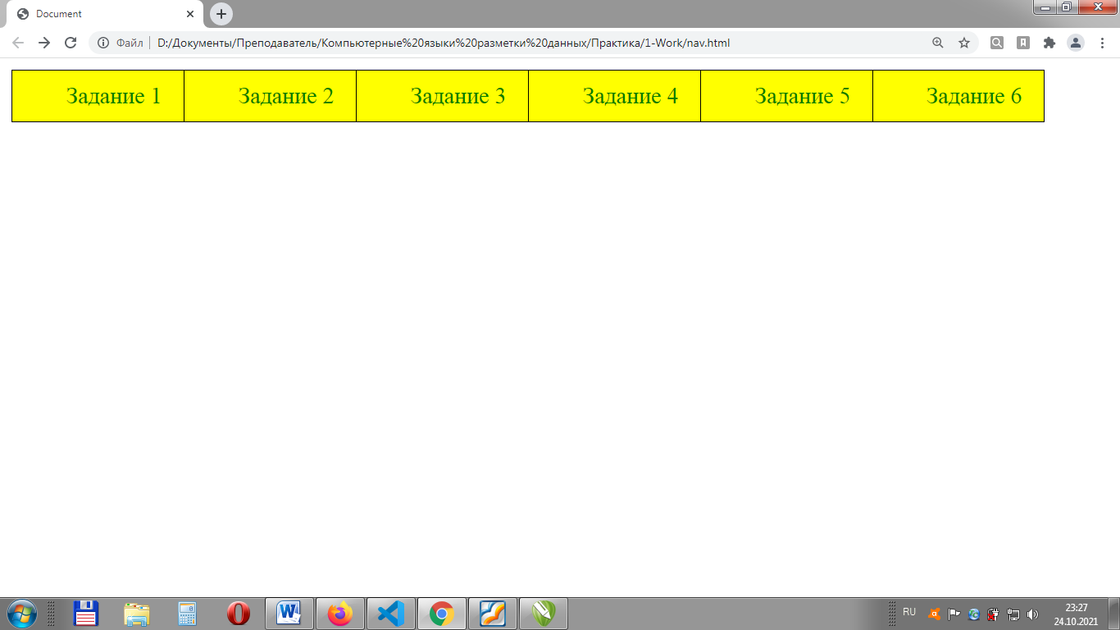

Рис. 8.1

Гиперссылки должны ссылатьcя на заголовок к каждого из заданий, для каждого заголовка удалить непрерывное изменение прозрачности.

**Задание 3** Создать новый HTML-документ, в котором создать следующее меню:

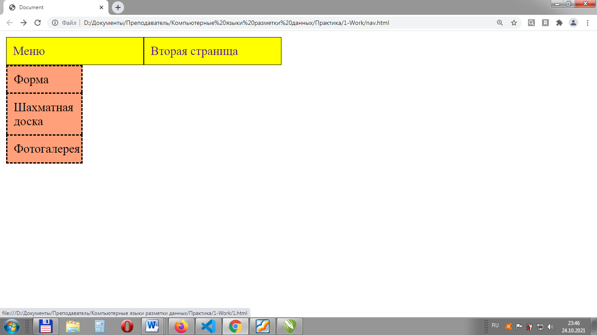

Рис. 8.2

**3.1** Подпункты должны быть ссылками на задания из предыдущих лаб. раб. согласно их названиям из лаб. раб. № 4 и № 6

**3.2** Цвета заливки и шрифта подобрать произвольно, отличающиеся от заданных по умолчанию

**Задание 4** Создать горизонтальную панель навигации из четырех элементов, представленную на рис. 8.3. Использовать из папки labs изображение-ролловер facultet.png. При наведении курсора на название факультета должен появляться его логотип, а для факультета ИТ должен осуществлять переход на сайт.

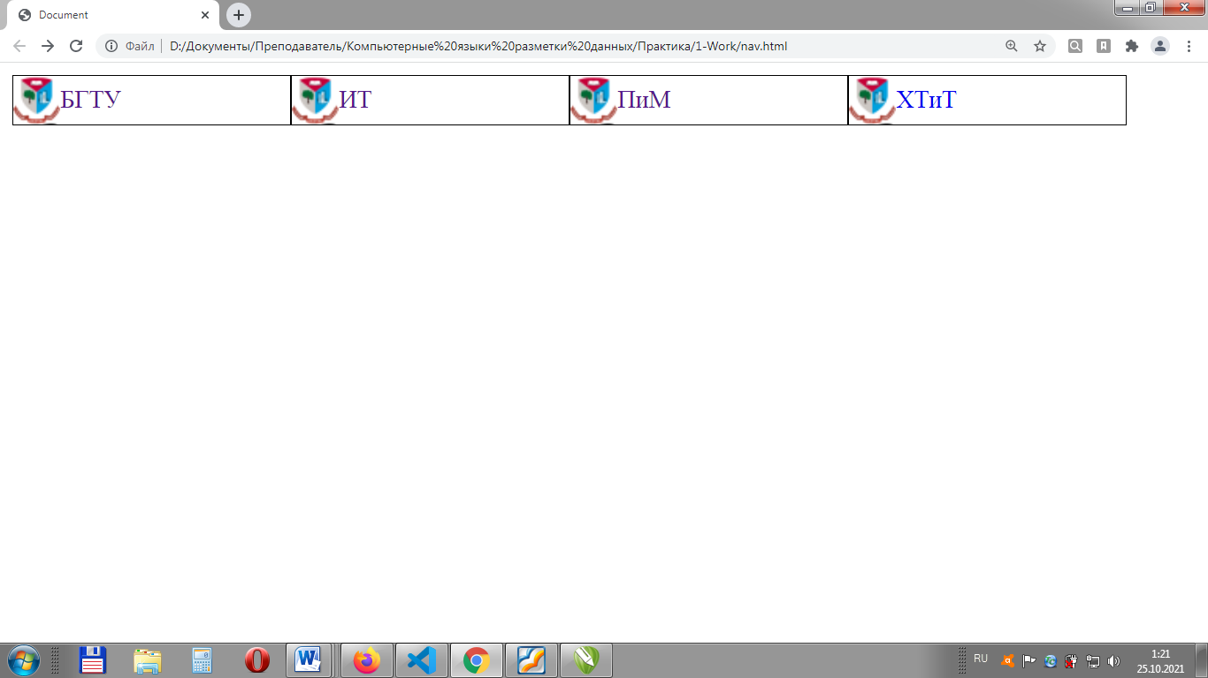

Рис. 8.3

**Примечание:** ролловеры: <http://www.websovet.com/prostoj-rollover>

**Контрольные вопросы**

1. С помощью псевдоклассов можно изменить состояние гиперссылки?

2. Для чего используется псевдокласс ***:hover***?

3. Для чего предназначен псевдокласс ***:active***?

4. Для чего предназначен псевдокласс ***:link***?

5. Для чего предназначен псевдокласс ***:visited***?

6. Как создать вертикальную панель навигации?

7. Как создать горизонтальную панель навигации?

8. Как создать панель навигации с выпадающими элементами?

8. Для чего используется метод CSS-спрайт?

9. Что представляет из себя ролловер?

10. Каким образом скрыть выпадающие элементы?

11. Для чего используется свойство *position*?

12. Какие типы позиционирования Вы знаете?

13. Что такое относительное позиционирование?relative

14. Что такое абсолютное позиционирование?absolute

15. Что такое статическое позиционирование?static

16. Что такое фиксированное позиционирование?fixed

17. Что такое «липкое» позиционирование?sticky